Министерство образования и науки Украины

Кафедра ММК и ПМ

Реферат

На тему "Фрикционные остановы"

Выполнил: ст. гр. ММК – 08 – 1

Плетнёв М. И.

Проверил: Ульяницкий В. Н.

Алчевск 2010

Фрикционные остановы

а) Кулачкового типа.

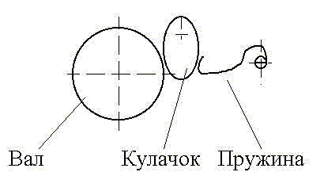

Применяются редко, так как имеют существенные недостатки:

- изгибают вал;

- не защищены от попадания грязи и масла;

- большой износ поверхностей из-за постоянного трения.

б) Роликовые остановы (муфты свободного хода).

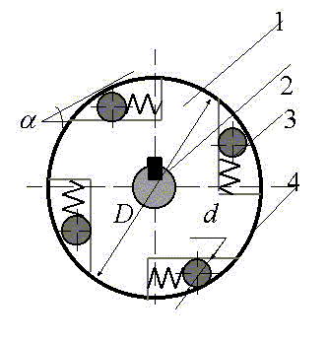

1 - муфта свободного хода, 2 - вал, 3 - ролик, 4 - неподвижный тормозной барабан.

При вращении муфты против часовой стрелки ролики не препятствуют движению. При смене направления вращения муфты ролики попадают в узкую часть выемки, где и заклиниваются. Обеспечивается большая плавность срабатывания, безударное приложение нагрузок и высокая надежность (система закрытая). Все ролики подпружинены для обеспечения постоянной готовности к заклиниванию. Наибольший крутящий момент при заклинивании роликов с учётом динамических нагрузок



где M - номинальный крутящий момент от груза на валу останова, kg = kgв + kм - коэффициент динамичности, причем kgв - коэффициент, учитывающий вид применяемого двигателя, а kм - коэффициент, учитывающий вид ГПМ (для кранов kм = 2).

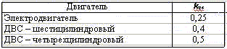

Расчетный крутящий момент роликового останова



где kT = 0,6...0,9 - коэффициент, характеризующий точность изготовления и монтажа останова. Нормальное давление на ролик:

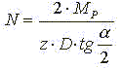

где z - число роликов, D - внутренний диаметр корпуса, a - угол заклинивания. При этом угол заклинивания выбирается из условия



где ρ и f - соответственно угол и коэффициент трения. Для обеспечения саморасклинивания роликового останова принимают a = 6...8 град. Обычно назначают z= 3...5. Причем длину ролика выбирают из соотношения l= (1,25...1,5) d , а внутренний диаметр корпуса останова D= 8 d, где d - диаметр ролика. Расчет останова ведут на смятие



где E - приведенный модуль упругости контактирующих деталей останова.

Список литературы

1. Курсовое проектирование грузоподъёмных машин . Ред . Козак С.А.

-М:Высш. шк., 1989.-319 с.

2. Справочник по кранам . Александров М.П.,Гохберг М.М., том 1,2.

-Л:Машиностроение ,1988.

3. Подъёмно-транспортные машины . Атлас конструкций .,под ред. Александрова М.П. и Решетникова Д.Н.-М.:1987.